附件2
北京广西大厦路线图
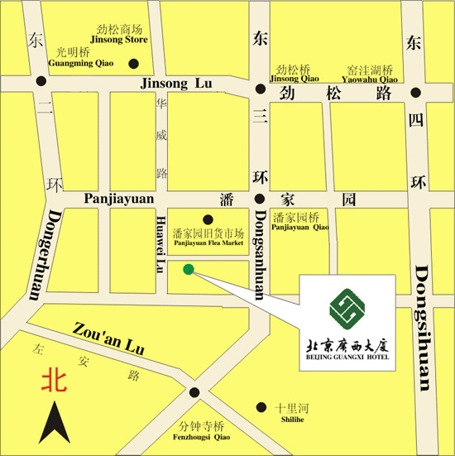
乘车地点 | 交通工具 | 乘车站名 | 到达站名 | 全程车费
北京西客站 | 99路空调巴士 | 西客站 | 左安路 | 1.2元
北京西客站 | 出租车 | 西客站 | 左安路 | 45元左右
北京火车站 | 99路空调巴士 | 北京站 | 左安路 | 0.4元
北京火车站 | 出租车 | 北京站 | 左安路 | 15元左右
首都国际机场 | 民航巴士（方庄方向） | 首都机场 | 潘家园桥 | 20元
首都国际机场 | 出租车 | 首都机场 | 潘家园桥 | 90元左右
其他公交线路 | 特12路，368路，36路均可到达北京广西大厦

